Contagem de Ciclistas.
Esquina das ruas Rodolfo Dantas com Ministro Viveiros de Castro Copacabana – Rio de Janeiro

Quinta feira, 4 de junho de 2009.

Substitua os títulos e data acima pelos dados da contagem realizada.

Junho de 2009,
Substitua o texto abaixo por um de acordo com a contagem realizada.
Novas rotas cicloviárias de Copacabana, nas ruas Ministro Viveiros de Castro, Duvivier e Rodolfo Dantas, ligando a estação de metrô Cardeal Arco Verde à Orla.
Este é um ponto com um movimento intenso de ciclistas, movimento este que tende a aumentar com a nova infra-estrutura. Em três meses será realizada nova contagem para que tenhamos um comparativo entre os deslocamentos por bicicletas antes e depois da implantação das rotas.

Para conferir o movimento de bicicletas no local, a Transporte Ativo realizou na quinta feira, dia 4 de junho de 2009, uma contagem fotográfica, nos mesmos moldes das realizadas anteriormente, com o objetivo de levar às Secretarias de Transporte, Meio Ambiente, Urbanismo e CET-Rio os resultados, permitindo assim uma melhor avaliação da área para futuros projetos no local.
A contagem fotográfica nos permite contar e recontar, ver e rever vários itens correspondentes ao deslocamento por bicicletas.

Substitua as imagens e o mapa por outras do local da contagem. Imagens obtidas no google maps

A contagem foi feita na esquina das ruas X e Y.
.
- Em gráficos
Substitua estes gráficos pelos novos copiando da planilha e colando aqui.
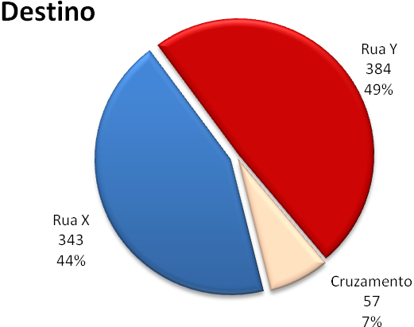
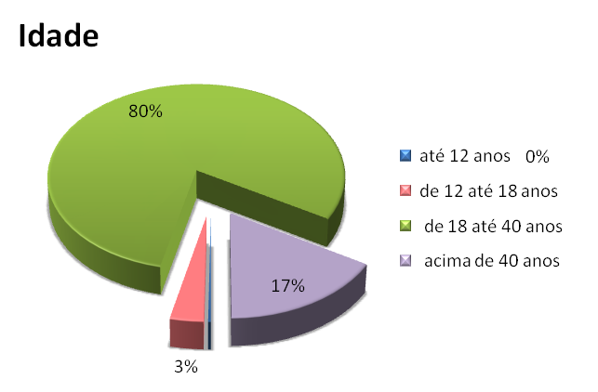

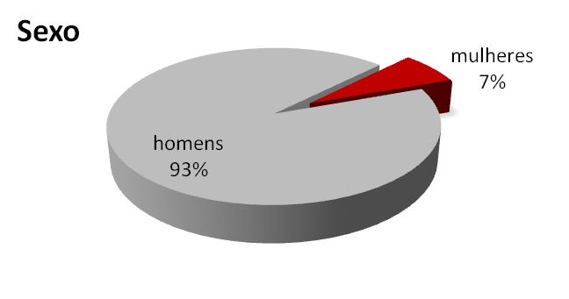
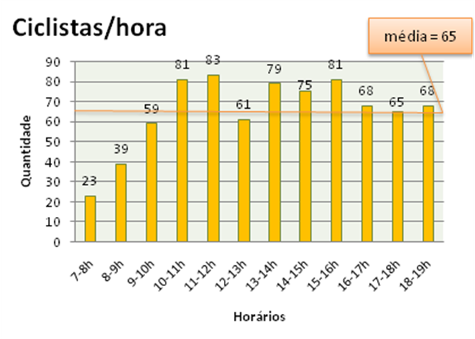
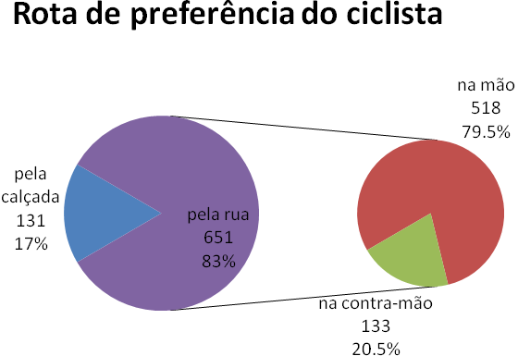

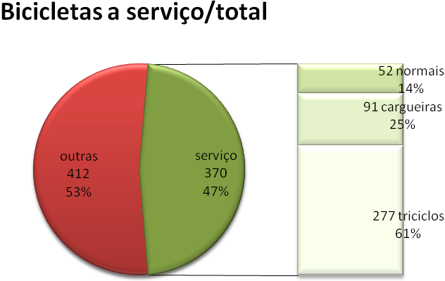

- Em fotografias
Substitua as imagens por fotos da contagem de acordo com o item da legenda.
As fotos devem ter 300x200 pixels / 72dpi
Substitua o X vermelho pelos novos dados. Use como referência os relatórios prontos da TA.
x ciclistas em 12 horas
Média de x ciclistas por hora

x indo Rua X x %

x indo Rua Y x %

x indo Rua W x %

x homens x %

x mulheres x % do total / x % das particulares

x crianças em cadeirinhas ou na garupa.

x até 12 anos x %

x de 12 até 18 anos x %

x de 18 até 40 anos, x %

x acima de 40 anos, x %

1ªh x ciclistas 7 às 8

2ªh x ciclistas 8 às 9

3ªh x ciclistas 9 às 10

4ªh x ciclistas 10 às 11

5ªh x ciclistas 11 às 12

6ª h x ciclistas 12 às 13

7ª h x ciclistas 13 às 14 Pico.

8ª h x ciclistas 14 às 15

9ª h x ciclistas 15 às 16

10ª h x ciclistas 16 às 17

11ª h x ciclistas 17 às 18

12ª h x ciclistas 18 às 19

x Total pela calçada x %

x Total pela rua x %

x Pela rua na contra mão x %
(x % dos que iam pela rua)

x de serviço, x %

sendo:

x normais, x % do total / x % das de serviço

z
x cargueiras, x % do total / x % das de serviço

x triciclos, x % do total / x % das de serviço

Remova ou adicione categorias de acordo com a necessidade ou expressividade.

x de capacete, x %

x com mochila ou bolsa, x %

x com carona, x %

x Dobraveis, x %

x Patins, x %

x skates, x %

x com roupa de ciclista, x %.

Todas as fotos estão disponíveis em: endereço eletrônico do álbum com todas as fotos na web.
As fotos estão disponíveis também em alta definição: entre em contato para saber como obtê-las.
endereço eletrônico do contato

- Apenas números:
Substitua os X vermelhos pelos novos dados. Use como referência os relatórios prontos da TA.

x ciclistas em 12 horas
Média de x ciclistas por hora

x indo Praia x %
x indo Bararta Ribeiro x %
x indo MIn, Viv, de Castro x %

x homens x %
x mulheres x % do total / x % das particulares

x crianças em cadeirinhas ou na garupa.
x até 12 anos x %
x de 12 até 18 anos x %
x de 18 até 40 anos, x %
x acima de 40 anos, x %

1ªh x ciclistas 7 às 8
2ªh x ciclistas 8 às 9
3ªh x ciclistas 9 às 10
4ªh x ciclistas 10 às 11
5ªh x ciclistas 11 às 12
6ª h x ciclistas 12 às 13
7ª h x ciclistas 13 às 14
8ª h x ciclistas 14 às 15
9ª h x ciclistas 15 às 16
10ª h x ciclistas 16 às 17
11ª h x ciclistas 17 às 18
12ª h x ciclistas 18 às 19

x Total pela calçada x %
x Total pela rua x %
x Pela rua na contra mão x % dos que iam pela rua / x % do total

x de serviço sendo: x %
x normais x % do total / x % das de serviço
x cargueiras x % do total / x % das de serviço
x triciclos x % do total / x % das de serviço
x serviço na contra mão x % dos que estavam na contra mão
x serviço na calçada x % dos que estavam na calçada

x de capacete x %
x com mochila ou bolsa x %
x com carona x %
x dobráveis x %
x patins x %
x skate x %
x com roupa de ciclista x %
Muitos pedestres

Substitua esta foto por uma da contagem.

Para maiores informações:

Associação Transporte Ativo


www.ta.org.br
blog.ta.org.br
Substitua este logo e contato pelos de sua organização

Realizado em parceria com:


http://www.itdp.org
e este pelo da organização parceira ou patrocinador.

Esta contagem foi feita de acordo com metodologia desenvolvida pela
Associação Transporte Ativo

